中共首都师范大学委员会宣传部文件

宣发〔2017〕23号

★

**关于征集校本部部分校园文化景观设计方案的通知**

大学文化是师生员工共有的精神家园，体现大学的办学目标，彰显大学的价值追求。为进一步加强校园环境文化建设，增强师生员工对校园环境文化建设的参与感和认同感，树立学校良好的发展形象，现征集校本部部分校园文化景观设计方案，具体通知如下：

一、征集内容及要求

（一）行政楼楼顶校徽区域设计方案

1. 位于行政楼10-11层外侧墙空白区域，2.7米*2.7米，见图1、图3。

2. 校徽材质及校徽区域设计应与建筑物整体美感相融合，见图2。

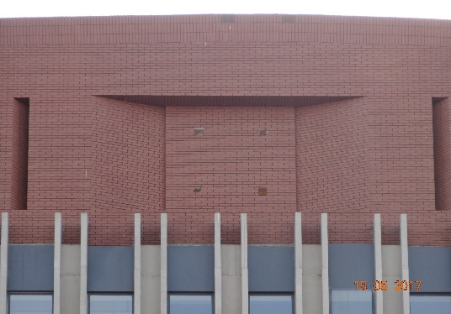 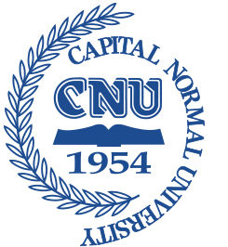

图1 图2

（二）校门口景观石设计方案

1. 景观石已安放于东门内行政楼广场前端，20米*3.5米，见图3。

2. 设计方案可考虑在景观石正面、反面或边缘镶嵌、雕刻首都师大文化元素等，使其能承载更多的精神文化内涵。

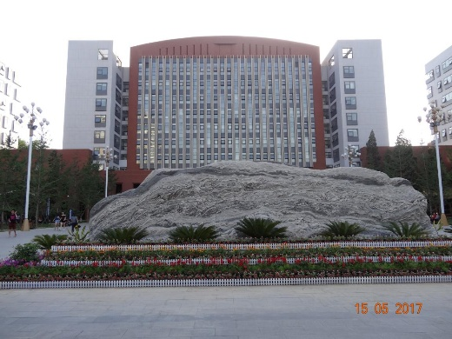

图3

（三）附属幼儿园外观环境设计方案

1. 家属区内新建成独立建筑物（9月1日正式投入使用），见图4、图5。

2. 设计方案应简洁、自然、淳朴，体现原生态、具有开放性、非结构化等特点，彰显人文关怀。

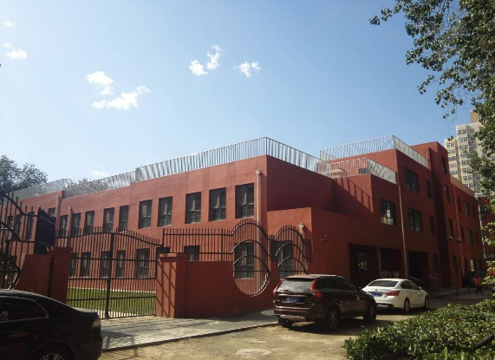 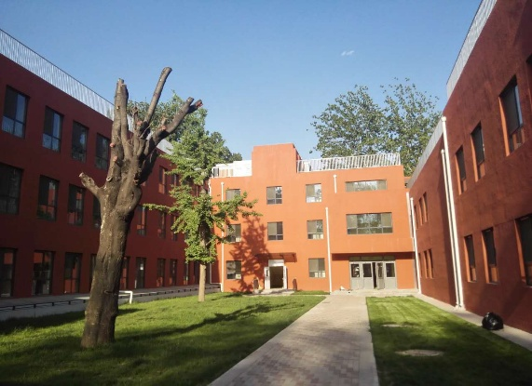

图4 图5

二、设计原则及其他事项

1. 设计方案应以《首都师范大学“十三五”文化建设规划（2016——2020）》为基本遵循，既注重校园文化景观的外在形态，更注重其文化内涵，体现首都师大独有特色。

2. 方案一、方案二设计过程中具体事宜可咨询宣传部张营广68908270；方案三设计过程中具体事宜可咨询附属幼儿园王异芳68909970。

3. 投稿截止时间为6月10日，请将设计方案发至[5812@cnu.edu.cn邮箱，并在邮件中注明报送者姓名、所在院系和联系方式等信息。](mailto:5812@cnu.edu.cn，并在邮件中注明报送者姓名、所在院系和联系方式等信息，联系ren)

[4.](mailto:5812@cnu.edu.cn，并在邮件中注明报送者姓名、所在院系和联系方式等信息，联系ren) 学校将组织专家对投稿作品进行评选，并设立相应奖项。

附件：《首都师范大学“十三五”文化建设规划（2016—2020）》

党委宣传部（文化建设办公室）

2017年5月18日